1、其他地址转发到本地

将http:// yucetest.jollycorp.com:8102

转发到本地http://127.0.0.1:8090

一图全知道了。

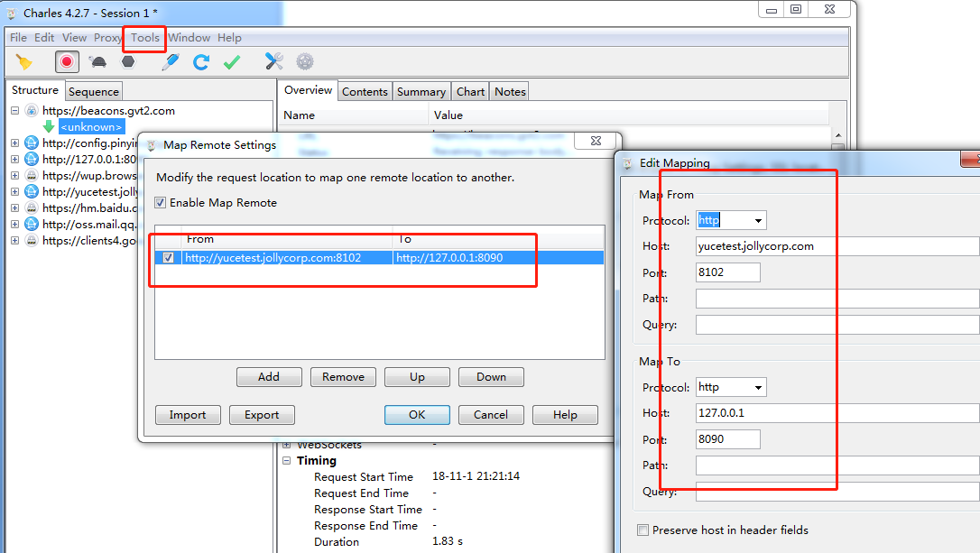

这个的好处，用线上的或者其他环境的前端，来测试后端，很方便的。

不需要用postman(需要贴url和参数)

2、只抓取指定的端口请求

->proxy->Recording Settings

如下图配置，只抓取<http://10.200.1.37:9066>这个url的所有请求。

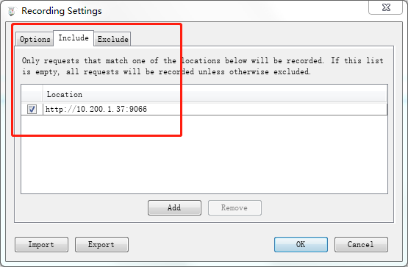

比较好的一篇关于Charles文章

<https://www.jianshu.com/p/f7ceb7992229>

3、同一请求，尝试不同参数。以往请求右击，点击compose

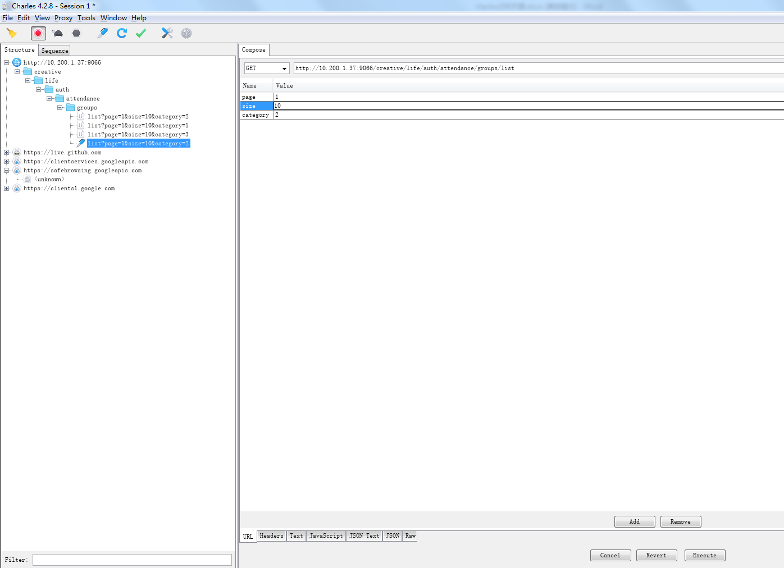

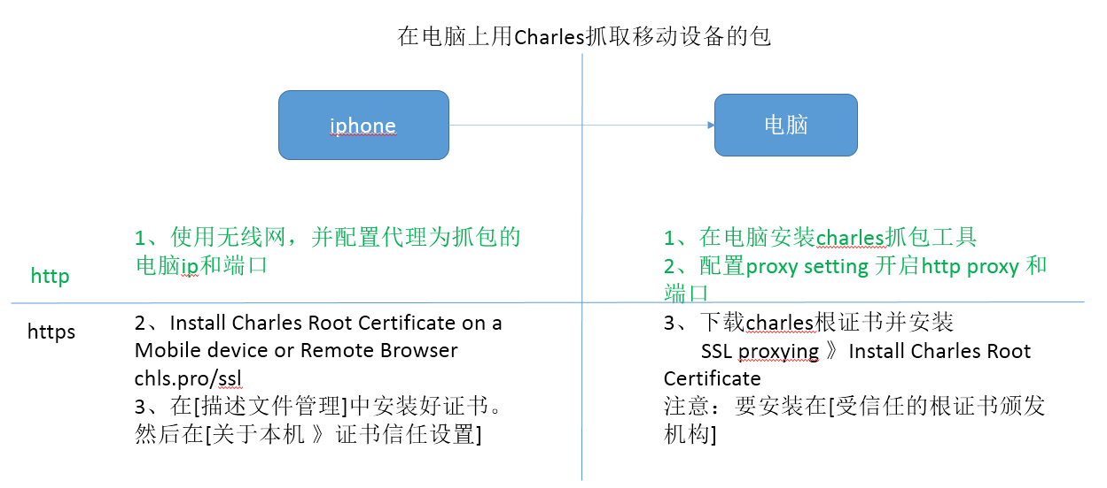

详细参考：<https://www.cnblogs.com/well-nice/p/8579108.html>

https请求 除了设置手机和电脑的证书，还需要将https的请求添加到这里

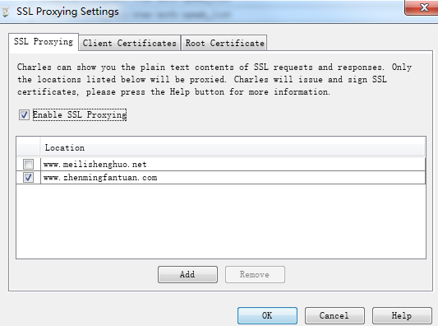

加入url